申报编号：

龙门实验室前沿探索项目
申报书

项目名称：基于农业灌溉的无人机多模态遥感驱动与决策系统
所属领域： 农机装备
所属产业研究院： 农机装备产业研究院
申报单位： 上海大学 （公章）
项目负责人： 陈洁

龙门实验室制

2025年 3月 20日

填报说明

一、填写说明
1. 申报书填写应以指南发布内容为基础，不得降低考核指标，不得自行调整主要研究内容，但可进一步具体细化。
2. 项目申报书分为“国内外现状及趋势分析”、“研究目标及内容”、“前期研究基础”、“进度安排”和“研究团队”五个部分。
申报书的内容将作为项目评审、以及签订任务书的重要依据，申报书的各项填报内容须实事求是、准确完整、层次清晰。
- 请申报单位认真阅读指南，所申报的项目研究内容须对应指南、符合指南的要求。
- 项目名称应清晰、准确反映研究内容，项目名称不宜宽泛。
- 申报书标题统一用黑体四号字，申报书正文部分统一用宋体小四号字填写。正文（包括标题）行距为1.5倍。凡不填写的内容，请用“无”表示。
6. 外来语要同时用原文和中文表达，第一次出现的缩略词，须注明全称。
7. 申报书中的单位名称，请填写全称，并与单位公章一致。
二、申报说明
1. 申报单位对申报材料的真实性、完整性负责。
2. 所属领域：按指南研究方向填写。
3. 所属产业研究院：钨钼材料产业研究院、化工新材料产业研究院、铝基新材料产业研究院、智能系统产业研究院、农机装备产业研究院、风电轴承产业研究院、基础研究中心。
4. 申报单位：项目负责人所在单位。
5. 经费预算待项目立项后，在任务书中详细列支。
6. 按照《河南省实验室建设管理办法（试行）》，本类项目视同省级科技计划项目，参照《河南省科技计划项目管理办法（试行）》管理。

网址：https://www.longmenlab.com/

项目基本信息表

项目名称 |  | 基于农业灌溉的无人机多模态遥感驱动与决策系统
所属产业研究院 |  | 农机装备产业研究院
经费预算 |  | 总预算 53 万元，其中省财政专项资金 53 万元，  地方财政资金 0 万元，单位自筹资金 0 万元，其他渠道获得资金 0 万元
项目周期节点 |  | 起始时间 |  |  |  | 2025年9月 |  | 结束时间 |  |  | 2027年9月
申报  单位 | 单位名称 |  | 上海大学 |  |  |  |  | 单位法定代表人姓名 |  |  | 刘昌盛
 | 单位性质 |  | 全日制普通高等学校 |  |  |  |  | 组织机构代码 |  |  | 1231000042502637XE
 | 单位主管部门 |  | 上海市人民政府 |  |  |  |  | 隶属关系 |  |  | 地方
 | 单位所属地区 |  | 上海市 |  |  |  |  | 地市（市、自治州、盟） |  |  | 上海市
 | 通信地址 |  | 上海市宝山区 上大路99号 |  |  |  |  | 邮政编码 |  |  | 200444
项目  负责  人 | 姓 名 |  | 陈洁 |  | 性 别 |  | □男☑女 |  | 出生日期 |  |  | 1979.12.7
 | 证件类型 |  | 居民身份证 |  | 证件号码 |  | 310101197912070025
 | 所在单位 |  | 上海大学机电工程与自动化学院
 | 最高学位 |  | ☑博士 □硕士 □学士 □其他
 | 职 称 |  | □正高级 ☑副高级 □中级 □初级 □其他 |  |  |  |  |  |  | 职务 |  | 无
 | 电子邮箱 |  | jane.chen@shu.edu.cn |  |  |  |  | 移动电话 |  | 13818153116
项目参加人数 | 9 人。其中： |  |  | 高级职称 5 人，中级职称 0 人，初级职称 0 人，其他 4 人；
 |  |  |  | 博士学位 4 人，硕士学位 1 人，学士学位 4 人，其他 0 人。

填表说明：1.组织机构代码指企事业单位国家标准代码，单位若已三证合一请填写单位统一社会信用代码，无组织机构代码的单位填写“000000000”；
2.单位公章名称必须与单位名称一致；

项目摘要

为响应智能农机装备测控技术的发展需求，针对大田农业生产环境融合感知与信息采集、农机装备作业参数在线监测与自适应调控两大方向，本项目聚焦无人机技术在精准农业中的应用，拟解决现代灌溉方式中作物产量管理和水资源利用优化这一科学问题。
无人机技术凭借其高效、灵活、精准的特点，在农业领域展现出巨大潜力，能够实现大范围农田的快速监测与数据采集，为精准灌溉决策提供科学依据。河南作为我国重要的农业大省，小麦种植面积常年稳定在8500万亩以上，但水资源短缺问题日益严峻，2022年降水量比多年均值偏少21%，地表水和地下水资源量分别减少41%和26%。
本项目拟解决复杂农田环境数据采集、多源数据融合与需水量预测、流量计量与灌溉效果监控这三个关键技术问题。通过研发一套基于无人机多模态遥感的智能灌溉决策系统，集成无人机硬件装备、智能决策与路径规划软件以及自动化灌溉控制技术，构建天地一体化的智慧灌溉管理平台。
针对复杂农田环境数据采集问题，集成多种模态的高精度传感器。多光谱传感器可精准获取作物生长状态信息；热成像传感器用于监测土壤墒情和作物水分胁迫；LiDAR传感器可实现农田三维地形建模；短波雷达传感器具备穿透植被冠层、获取土壤底层信息的能力：多传感器协同工作模式可以显著提升农田环境多维度信息的获取能力，为精准灌溉决策提供了全面的数据支撑。
针对多源数据融合与需水量预测问题，构建数据分析与智能决策模型。通过整合灌溉流量计量的历史数据、气象信息和实时遥感特征，建立土壤含水量（SWC）和植被需水量（CWR）的动态预测模型，精准评估作物水分需求。开发基于几何分解的智能路径规划算法，结合往复式覆盖策略与轨迹优化技术，实现无人机巡检路径的高效规划，确保农田区域的完整覆盖，为灌溉决策提供及时可靠的数据支持。
针对流量计量与灌溉效果监测问题，实施小麦用水量按需精准控制方案。采用无线通信模块实时接收灌溉决策结果，定制适用于农业的灌溉型明渠流量计，结合抗干扰信号处理技术与自适应校准算法，实现复杂地形与多变流速条件下的精准流量检测。通过“检测-执行-反馈”的闭环调控机制，动态优化灌溉量，确保水资源高效利用。
上海大学实验室积累了多年无人机开发设计与水资源计量管理的丰富经验，作为牵头单位，联合龙门实验室共同申报此课题。通过设计基于复杂农田地形下多模态遥感无人机硬件框架，构建灌溉记录与作物特性融合的多源数据智能决策模型，实现植被需水量的动态预测与自适应优化控制，最终研发一套基于无人机多模态遥感的智能灌溉决策系统，首创“感知-决策-执行”全链条闭环技术。系统将在河南典型农田完成验证，预期提供“数据驱动、闭环调控、生态优先”的智慧农业技术体系的案例，达到实现节水增产，为天地协同的精准灌溉提供可推广范式的效果，推动农业生产向高效、绿色、可持续发展转型。

第一部分 国内外现状及趋势分析

无人机（UAV）是一种依靠遥控、程序或自主导航操控，可搭载多种设备执行任务的航空器。随着计算机与通信技术迅猛发展，以无人机为平台的低空遥感技术，凭借快速、高效、灵活等优势，在现代农业中得以广泛应用^{[1-2]}。无人机遥感监测能通过点面结合，实时、精准地监测评估作物长势，助力依地情、时节、苗情制定适配生产管理措施^{[3]}。
河南作为我国重要农业大省，拥有广袤的连片农田，小麦种植面积常年稳定在8500万亩以上。但河南水资源相对匮乏，2022年降水量较多年均值偏少21%，地表和地下分别减少41%和26%^{[4]}。科学灌溉既能满足小麦各阶段生长需求，保障其茁壮成长，又能守护土壤健康，减少水资源浪费，助力农业与生态和谐发展^{[5-6]}。
无论在国外规模化的大型农场，还是在国内特色各异的农田，无人机技术已逐步融入农业生产，成为实现精准高效节水灌溉、推动农业可持续发展的关键技术^{[7-8]}。
依托无人机遥感技术，及时精准地采集作物信息，是科学制定灌溉决策的基本前提。传统人工实地测量方法在人力与时间上成本高昂，面对广袤农田，数据采集范围受限^{[9]}。卫星遥感虽覆盖广泛，但分辨率欠佳，农田细微变化无法精准捕捉^{[10]}。Avay Risal等^{[11]}提出了一种基于无人机RGB影像分析的棉花灌溉管理策略，利用搭载RGB相机、机械快门和RTK定位模块的DJI Phantom 4无人机获取棉花冠层覆盖（CC）等参数，结合土壤湿度、气象数据以及不同灌溉处理，构建相关模型探究棉花灌溉管理策略，利用特定的CC测量方法可有效减少灌溉用水。宋晓斐等^{[12]}提出了一种基于无人机低空遥感的多品种（系）冬小麦生长参数及产量监测方法，利用搭载可见光相机和多光谱相机的无人机获取冬小麦不同时期的影像数据，结合地面同步采集的叶绿素相对含量、叶面积指数、株高等生长参数以及产量数据，运用多种机器学习回归算法构建相关模型，有效实现对冬小麦生长参数与产量的精准监测。
设计路径规划算法，智能高效地规划飞行轨迹，是强力支撑数据采集的必要条件。李海燕等^{[13]}针对广域蔬菜种植场景中数据采集需求，提出了一种基于卡车与多无人机协同的优化策略，利用动态K均值聚类、贪心算法和改进的人工蜂群算法进行路径规划与任务分配，以降低采集时间和能耗，为精准农业大规模传感数据采集提供了高效灵活的解决方案。Fico Davin Adriyansyah等^{[14]}针对班达楠榜省阿拉姆印达村840000平方米咖啡种植园的监测需求，提出了一种基于蜂群算法的无人机路径规划策略，以确保无人机可采用最快的飞行路线监测每株咖啡树的生长状况，为咖啡种植园的高效监测提供了有效实现方法。
构建智能决策系统，多维深度地融合分析数据，是切实达成节水灌溉的关键枢纽。Xuguang Sun等^{[15]}利用无人机高光谱影像获取数据，用连续投影算法（SPA）筛选叶水含量（LWC）敏感波段，结合偏最小二乘回归（PLSR）和随机森林（RF）建立LWC反演模型，监测冬小麦灌浆期LWC，并建立LWC与土壤含水量（SWC）转换模型，依据土壤水分阈值确定灌溉时机和用量，为实现冬小麦的精确灌溉决策提供了有价值的支持。
尽管无人机在农业领域已初步投入使用，但融合作物需水量、土壤环境、历史用水量等数据，精准预测灌溉需求，实现节水控制的算法和平台仍待建立。河南广袤的耕地利于规模化种植，但水资源匮乏，小麦用水需求多变，对构建高效利用水资源的灌溉系统已提出了迫切的现实需求。上海大学研究团队多年在无人机技术和灌溉计量方面已积累了丰富经验，此次与龙门实验室合作，提出一种基于无人机多模态遥感的灌溉决策系统，构建天地一体化的智慧平台，通过实时监测墒情，精准预测灌溉需求，在大田农业节水增产、智能低成本方面具有广阔的推广与应用前景。

参考文献：
- Komatineni, B.K., Makam, S. & Meena, S.S. A comprehensive review of the functionality and applications of unmanned aerial vehicles (UAVs) in the realm of agriculture. Journal of Electrical Systems and Inf Technol 11, 57 (2024).
- Kar D ,Dhal B S .Advancing food security through drone-based hyperspectral imaging: applications in precision agriculture and post-harvest management.[J].Environmental monitoring and assessment,2025,197(3):283.
- 孙丽,王蔚丹,陈媛媛,等. 2019年美国冬小麦长势遥感监测分析[J].安徽农业科学,2020,48(01):241-244.
- 李想,刘戈,王凯.河南粮食生产与水资源利用问题初探[J].河南农业,2024,(07):23-24.
- 刘玉清.浅议如何有效实现小麦高产增产的种植技术及其实践措施[J].种子世界,2025,(02):66-68.
- 韩文霆,张立元,牛亚晓,等.无人机遥感技术在精量灌溉中应用的研究进展[J].农业机械学报,2020,51(02):1-14.
- Zhu L, Gu Z, Tian G, et al.A New Method for Estimating Irrigation Water Use via Soil Moisture[J].Agriculture,2023,13(4):
- Qu T, Li Y, Zhao Q, et al.Drone-Based Multispectral Remote Sensing Inversion for Typical Crop Soil Moisture under Dry Farming Conditions[J].Agriculture,2024,14(3):484-.
- 刘晨晨.基于无人机遥感的智能墒情预测模型与灌溉决策系统[D].江苏大学,2022.
- Muchimamui A M, Chen Z, Shen W, et al.High-standard farmland destruction monitoring by high-resolution remote sensing methods: a 2017-2018 case study of Hebei and Guangdong, China.[J].Environmental monitoring and assessment,2023,195(6):742-742.
- Risal A, Niu H, Scott L L J, et al.Improving Irrigation Management of Cotton with Small Unmanned Aerial Vehicle (UAV) in Texas High Plains[J].Water,2024,16(9):1300-.
- 宋晓斐.基于无人机低空遥感的多品种（系）小麦生长参数及产量监测研究[D].山东理工大学,2024.
- 李海燕,李博,王美丽,等.空地协同的广域蔬菜种植传感数据采集研究[J].中国农业信息,2024,36(06):63-80.
- Davin F A, Deden W, Dedy S, et al.Path Planning Using the Bee Colony Algorithm to Find Routes for a Coffee Plantation Using Drones[J].Procedia Computer Science,2023,22717-26.
- Sun X, Zhang B, Dai M, et al.Accurate irrigation decision-making of winter wheat at the filling stage based on UAV hyperspectral inversion of leaf water content[J].Agricultural Water Management,2024,306109171-109171.

第二部分 研究目标及内容

一、项目目标及考核指标
（一）项目目标及考核指标、考核方式/方法
项目目标：
本项目旨在研发一套结合土壤含水量和作物需水量的基于农业灌溉的无人机多模态遥感驱动与决策系统，通过构建定制的无人机硬件系统，开发智能决策与路径规划软件以及实现自动化灌溉控制，形成完整的智慧灌溉解决方案。本项目围绕智能农机装备测控技术中设施农业生产环境融合感知与信息采集、农机装备作业参数在线监测与自适应调控两大核心方向开展研究，实现以下目标：
- 基于无人机的设施农业生产环境融合感知与信息采集
- 通过无人机多模态遥感技术，集成多光谱、热成像、LiDAR、短波雷达传感器，构建农田环境多维度数据采集系统，精准获取土壤湿度、作物长势、地表温度等关键参数；
- 开发多源数据融合算法，实现农田环境信息的动态感知与高效整合，为灌溉决策提供高精度数据支撑。
- 基于冬小麦的农机灌溉作业参数在线监测与自适应调控
- 基于实时采集的农田数据，构建灌溉需求预测模型与决策引擎，动态生成最优灌溉参数（水量、时间、区域）；
- 设计闭环反馈控制机制，通过无人机实时监测灌溉效果和流量计量的数据，自适应调整灌溉设备的作业参数，实现精准调控。
最终，本项目将实现农田墒情实时监测、灌溉需求精准预测与水资源高效利用，为规模化农业生产提供智能化、低成本的灌溉解决方案，达成节水增产，推动农业生产与生态保护协同发展的目标。
考核指标：
1．一套定制的集成了多光谱、热成像、LiDAR、短波雷达等传感器的无人机硬件装备；
2．一套包含无人机路径规划与智能灌溉决策的软件系统；
3. 一篇发明专利；
4. 一篇软著；
5. 一篇SCI期刊论文（其中一篇以龙门实验室为第一作者）；
考核方式/方法：
本项目采用定量与定性相结合的考核方式，技术验证、性能测试与成果审核三个维度对成果进行全面评价。具体包括：
- 技术验证：通过实验室模拟与田间试验，验证无人机硬件系统、智能决策与路径规划软件及自动化灌溉控制系统的功能完整性；
- 性能测试：在示范农田开展规模化应用，通过实际灌溉效果（节水率、增产率）与用户反馈评估系统的实用性与可靠性；
- 成果审核：对专利、论文、使用说明书等成果进行形式审查与内容评审，确保其符合项目目标与创新性要求。
考核结果将形成综合评估报告，作为项目验收与后续推广的重要依据。

（二）项目预期成果的呈现形式及描述
1.搭建多模态遥感无人机硬件系统
- 本项目设计专用无人机平台，通过关键性能参数优化实现技术突破。
对比其他团队的无人机技术参数（见表1），本项目具有以下优势：
- 四小时续航解决连片农田单次全覆盖监测难题；
- 19 m/s巡航速度保障小麦关键需水期的高频次数据更新需求；
- 500 m可调飞行高度采用自适应高度调节技术，动态平衡高分辨率影像获取与大范围快速扫描的矛盾；
- 五级风力适应性设计，攻克春季大风、沙尘等恶劣天气下的稳定作业瓶颈。
表1 部分现有研究中遥感测绘无人机性能对比
对比项目 | 起降性能 | 飞行效率 | 载重能力
江苏大学某研究团队 | 垂直起降，需直径10米左右空旷场地 | 续航55分钟 | 最大起飞重量9千克，有效载荷约2.7千克
西北农林科技大学某研究团队 | 垂直起降，需直径5-8米空旷无障区域 | 续航约30分钟，大面积作业需频繁返航 | 最大起飞重量1.38千克，有效载荷仅几百克
本项目研究团队 | 垂直起降，仅需长宽5米平坦区域，无需跑道 | 续航4小时 | 最大起飞重量13.5千克，有效载荷2.5千克

- 本项目集成高性能多源传感器阵列，通过多数据融合解决复杂农田环境下的数据采集局限性。
如图1所示意，本项目主要采用的传感器技术参数如下：
- 采用Parrot Sequoia多光谱传感器（1280×960分辨率，绿/红/红边/近红外四波段）解析作物生理特征与长势动态；
- 搭载FLIR Vue Pro R热成像仪（640×512分辨率，热灵敏度＜50mK）实时监测土壤墒情与作物水分胁迫状态；
- 结合LiAir H800激光雷达（2000kHz点频、1000m测距，支持植被穿透回波采集）实现复杂植被覆盖下的厘米级地形建模；
- 部署禅思L2短波雷达（高程精度4cm，单架次覆盖2.5km²）突破冠层遮蔽，精准获取土壤底层水分分布。
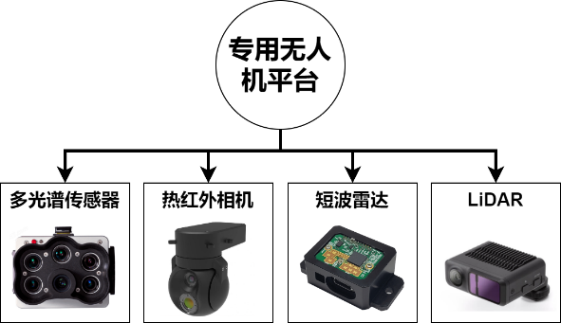
图1 本项目所设计的无人机及其搭载的传感器示意图
- 开发智能决策与无人机路径规划平台
- 设计基于几何分解的往复式覆盖路径规划算法，针对不规则多边形的农田进行建模并对农田中可能存在的障碍物进行垂直单元分解，结合贪心算法和贝塞尔曲线进行飞行轨迹的平滑优化，确保无人机高效、全覆盖地完成农田巡检任务，显著提升作业效率与数据采集完整性；
- 构建土壤含水量(SWC)和植被需水量（CWR）预测模型，通过对无人机采集的归一化植被指数、增强型植被指数和热红外等数据进行滤波处理后，基于卷积神经网络（CNN）对这些数据进行深度学习，结合灌溉流量计量的历史数据，精准计算作物的灌溉需求，为灌溉决策提供科学依据。
- 构建闭环调控灌溉控制系统
- 根据灌溉决策结果（CWR和SWC），通过无线通信模块实时接收决策数据，利用电磁阀的精准控制，实现小麦等作物的按需灌溉，确保水资源高效利用；
- 结合超声波时差法与电磁感应原理，使用抗干扰信号处理技术与自适应校准算法，设计适用于农业灌溉的灌溉型明渠流量计，实现复杂地形与多变流速条件下的精准流量检测，测量误差控制在±5%以内；
- 利用无人机实时采集的数据反演CWR和SWC并计算所需灌溉量，将结果传输至灌溉控制器，如图2所示，形成“检测-执行-反馈”的闭环反馈调节机制，进一步提升灌溉精度。
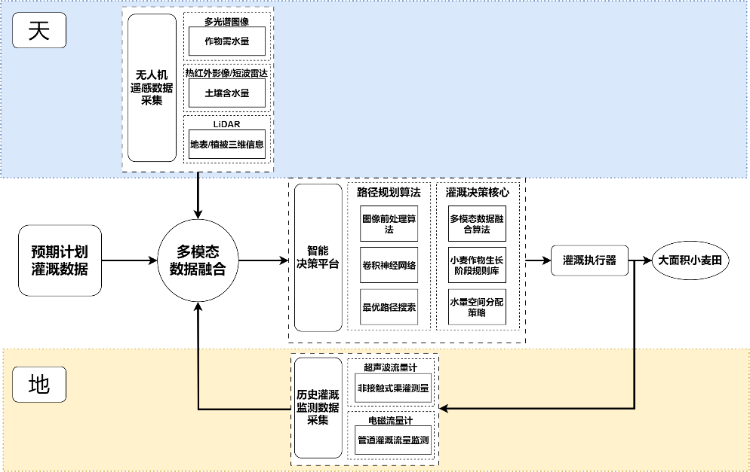
图2 基于无人机的闭环反馈灌溉控制示意图

二、项目研究内容、研究方法及技术路线
（一）项目的主要研究内容
拟解决的关键技术问题：
1. 设计长续航、抗干扰的无人机系统与多传感器集成方案，是实现农田多元数据高精度实时采集的硬件基础；
2. 开发多模态数据融合算法与深度学习驱动的智能决策模型，是构建精准灌溉策略与动态路径规划的核心支撑；
3. 构建低延迟通信与闭环反馈控制的自动化灌溉系统，是实现“按需灌溉-实时调控”全流程智能化的最终保障。
拟开展的主要研究内容：
1. 设计无人机硬件系统
- 系统架构设计与性能优化：针对复杂农田环境需求，开发高精度、高稳定性的无人机硬件架构，重点优化续航能力、飞行稳定性及负载性能，确保长时间稳定飞行与多传感器设备承载；
- 多源传感平台集成：针对大田地形复杂多变，单一传感器无法全面捕捉关键参数，集成多光谱、热红外、LiDAR及短波雷达等传感器，通过数据融合实现土壤含水量（SWC）、植被需水量（CWR）的高精度动态监测，克服单一传感局限，支撑精准灌溉决策；
- 环境适应性增强：进行结构强化与算法优化，提升无人机抗风、抗电磁干扰能力，保障复杂地形及恶劣天气下的可靠作业性能。
2.开发智能决策与无人机路径规划系统
- 多模态数据融合与处理：开发多光谱、热红外、LiDAR等传感器数据的融合算法，结合高斯滤波、小波变换等技术消除噪声，提取农田墒情、作物长势及地形特征等高价值信息；
- 反演算法开发与灌溉决策：基于机器学习和深度学习（CNN）技术，构建土壤含水量（SWC）和植被需水量（CWR）的精准反演模型；结合小麦分蘖期、拔节期等生长阶段的需水规律和灌溉计量的历史数据，动态生成差异化灌溉策略，支持变量灌溉控制；
- 路径规划与任务优化：设计基于几何分解的往复式覆盖路径规划算法，结合无人机飞行参数与农田地形复杂度，生成高效巡检路径；引入贪心算法和贝塞尔曲线，减少飞行能耗并提升数据采集覆盖率。
3.构建自动化灌溉控制系统
- 智能通信模块设计：采用4G/无线通信技术，构建决策系统与灌溉终端的低延迟通信链路，落实灌溉指令的实时传输与状态反馈；
- 精准执行单元开发：设计基于电磁阀的灌溉执行机构，集成PID控制算法与微控制器，实现阀门开度的毫米级精准调节；
- 流量监测与动态反馈：采用特制流量计与压力传感器实时监测灌溉流量、水压数据，形成基于边缘节点计算的闭环控制。

（二）项目拟采取的研究方法
1. 针对项目研究拟解决的问题，拟采用的方法、原理、机理、算法、模型等
1.1 无人机硬件系统
合适的飞行平台是农业遥感硬件基础，奠定数据采集质量。合理选用传感器是精准灌溉决策根基，决定需求预测精度。恰当设置飞行参数是精准农业数据关键，保障数据采集品质。
飞行平台设计是无人机硬件系统的基础。综合考量效率及实际应用需求，确保参数契合精准农业作业标准，本项目选用如图3所示的系统。固定翼无人机搭载6S 16000/22000mAh大容量电池，续航时长高达四小时，能单次覆盖较广袤的区域，减少起降，提升效率。平台2.5kg的最大负载可同时挂载多光谱、热成像、LiDAR、短波雷达传感器，同步采集多源数据，避免时空不一致，助力多模态数据融合。高精度RTK定位系统，提供厘米级精度，为遥感数据空间配准和分析提供可靠地理参考，保障数据准确可用。
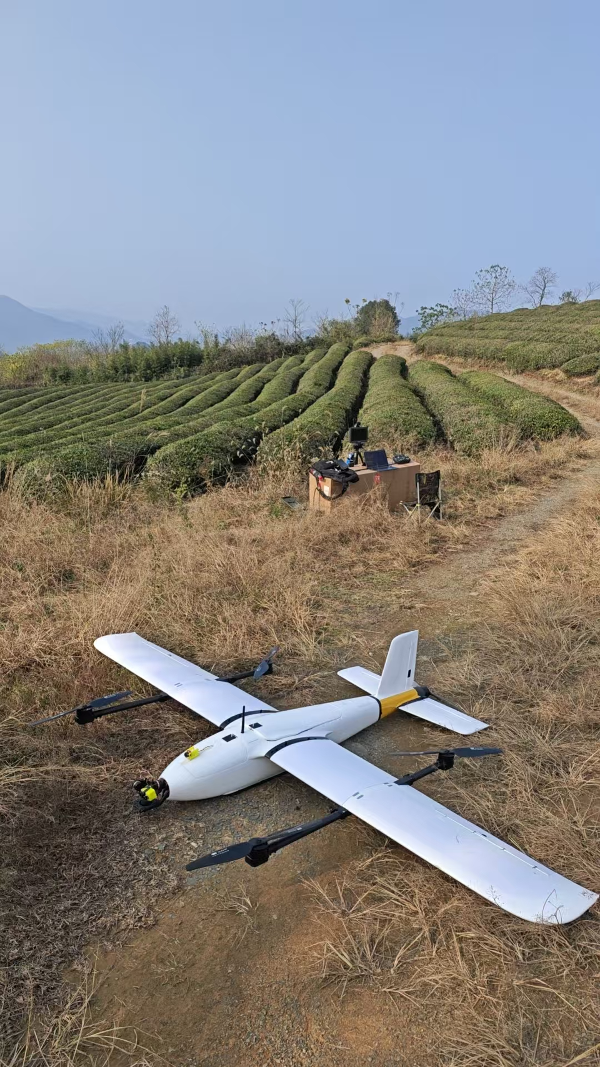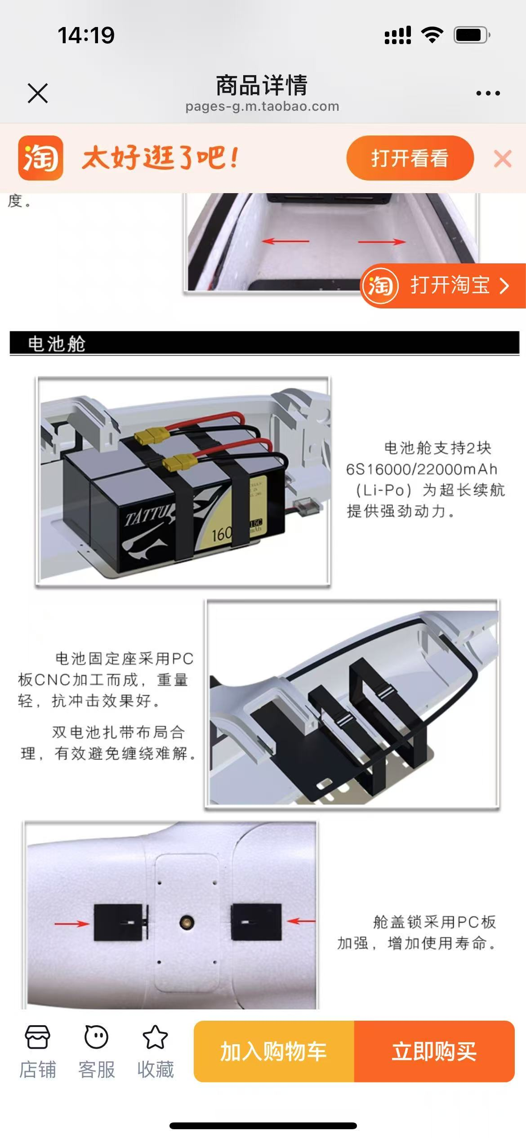
（a）本团队与澳洲科技企业联合设计的固定翼无人机 (b) 6S 16000/22000mAh电池
图3 本项目的无人机硬件平台
合理的参数选择是决策系统的关键。Parrot Sequoia多光谱传感器具有1280×960分辨率，绿/红/红边/近红外四波段，获取NDVI（归一化植被指数）、NDRE（归一化红边指数）等数据；FLIR Vue Pro R热成像仪（640×512分辨率，热灵敏度＜50mK）实时监测地表温度；LiAir H800激光雷达（2000kHz点频、1000m测距，支持植被穿透回波采集）采集地表高程信息；禅思L2短波雷达（高程精度4cm，单架次覆盖2.5km²）突破冠层遮蔽，测量土壤的介电常数。多种传感器优势互补，可解析植被生理特征、高精度反演土壤水分，为精准灌溉决策提供全面数据支持。
1.2 智能决策与无人机路径规划系统
1.2.1 智能决策
1.2.1.1遥感数据采集
无人机搭载多光谱、热红外、LiDAR、短波雷达和可见光图像等多源传感器，实时采集土壤含水量和小麦生长情况等数据，为精准灌溉提供基础数据支持。
- 多光谱数据采集
多光谱传感器通过捕捉不同波段（如红光、绿光、蓝光、近红外等）的反射率，通过图像处理，获取作物的光谱特征，用于分析作物生长状况、健康状况和水分胁迫情况。
- 归一化植被指数（）：值越高，植被覆盖度越大，作物生长状况越好.通过值的变化，监测作物在不同生长阶段的健康状况,同时值与作物生物量和产量呈正相关，可用于产量预测。
(公式1)
其中，为近红外波段反射率，为红光波段反射率。值范围在[-1,1]，植被健康区域通常为正值。
- 增强型植被指数（）：对高植被覆盖区域更敏感，能够更好地反映作物在茂密生长阶段的状况，通过引入蓝光波段和土壤背景修正系数，减少大气和土壤背景的影响。值的变化可用于评估作物的健康状况和生长潜力。
(公式2)
其中，为增益系数（通常为2.5），和为大气修正系数（通常为6和7.5），为土壤背景修正系数（通常为1）。
- 叶绿素指数（）: 值与作物叶绿素含量呈正相关，可用于评估作物的光合作用能力，通过值的变化，监测作物是否缺乏氮素等营养元素，值异常可能表明作物受到病虫害或营养胁迫。
(公式3)
其中为近红外波段的反射率，为绿光波段的反射率。
- 土壤调整植被指数（）：通过引入土壤背景修正系数，减少土壤背景对植被指数的影响。对低植被覆盖区域更敏感，适用于早期作物生长监测。值的变化可用于评估作物的生长状况和覆盖度。
(公式4)
其中，为近红外波段的反射率，为红光波段的反射率，是土壤背景修正系数，通常取值为 0.5（适用于低植被覆盖区域）。
- 热红外数据采集
热红外传感器通过捕捉地表的热辐射，生成温度分布图像，用于监测作物水分胁迫。热红外图像通过像素级温度值生成，温度值与辐射强度的关系由普朗克定律描述：
(公式5)
其中，为普朗克常数，为光速，为波长，为玻尔兹曼常数。
采用高斯滤波处理热红外图像，去除噪声。
(公式6)
其中，为高斯核函数：
(公式7)
水分胁迫指数（）：值越高，作物水分胁迫程度越大，表明作物可能缺水，通过值，判断是否需要灌溉以及灌溉的优先级，可用于监测农田的干旱状况，为抗旱措施提供依据。
(公式8)
其中，为冠层温度，为充分灌溉条件下的冠层温度，为干旱条件下的冠层温度。
- LiDAR数据采集
LiDAR通过发射激光脉冲并接收反射信号，测量地表和植被的高度信息，生成三维点云数据，使用布料模拟滤波（CSF）算法分离地面点和非地面点，将点云数据投影到二维网格，模拟布料下沉过程，地面点即为布料接触的点。可以生成数字高程模型（DEM）和数字表面模型（DSM），用于地形分析和作物高度测量。
为了处理LiDAR采集的三维点云数据，本项目使用布料模拟滤波（CSF）算法：
- 布料节点受力分析，每个布料节点受到以下力的作用：
重力：使布料节点向下移动。
(公式9)
其中，为布料节点的质量，为重力加速度。
弹力：布料节点之间的弹力，用于保持布料的形状
(公式10)
其中，为弹性系数，为输入的布料点之间的位移。
摩擦力：布料节点与点云表面接触时的摩擦力，用于限制节点移动。
(公式11)
其中，为摩擦系数，为法向力。
- 布料节点位置更新：根据受力分析，更新布料节点的位置：
(公式12)
(公式13)
(公式14)
其中，为加速度，为速度，为输入的布料点的位置，为时间步长。
- 地面点提取：布料节点与点云表面接触时，记录接触点的高度值。最终，地面点的高度值由布料节点的高度值确定：
(公式15)
其中，为地面点的高度，为布料节点的高度。
- 短波雷达数据采集
短波雷达通过发射微波信号并接收反射信号，测量土壤的介电常数，反演土壤含水量。采用小波变换滤波去除雷达信号中的噪声。
(公式16)
其中，为小波基函数，为尺度参数，为平移参数。
1.2.1.2数据反演
采用机器学习和深度学习算法（如卷积神经网络），对无人机采集的多源数据进行反演，实时计算土壤含水量和小麦需水量，提升数据精度和可靠性。
- 无人机多光谱数据采集与预处理
采用垂直起降无人机搭载Parrot Sequoia+多光谱相机，同步采集农田的可见光、近红外、热红外等多波段光谱数据（光谱范围530-900 nm），并集成嵌入式光照传感器校准环境光干扰。原始数据通过Savitzky-Golay滤波算法进行平滑降噪，消除飞行震动与大气散射噪声，其数学表达式为：
(公式17)
其中，为滤波窗口宽度，为加权系数矩阵，为原始光谱反射率。同时结合无人机飞行参数（高度60 m、航速60 km/h）生成高时空分辨率（0.05 m/pixel）的农田正射影像。
- 多源特征融合与敏感波段筛选
基于“天-空-地”立体监测框架，融合无人机多光谱数据、卫星遥感数据，构建多维特征数据集。采用连续投影算法（SPA）筛选与SWC显著相关的光谱波段，并结合Pearson相关系数剔除冗余特征（阈值|r|>0.6），最终提取12个核心波段作为模型输入。
- 时空融合反演模型开发
构建双通道混合深度学习架构，实现土壤含水量与作物需水量的协同反演：
- 时空特征提取模块：采用ConvLSTM网络同步捕捉光谱序列的时空变化规律。输入层为时序多光谱图像（时间步长），通过卷积层提取空间-光谱特征，LSTM层建模时间依赖性，输出作物水分胁迫指数（CWSI）。
- 土壤含水量反演模块：基于随机森林（RF）与CNN并行模型，RF通过特征重要性排序筛选关键变量（如NDVI、热红外温度），CNN通过一维卷积提取深层光谱特征，双模型结果通过加权融合提升鲁棒性：
(公式18)
其中，为特征重要性，为模型训练的决策树数量或置换次数，为袋外误差，为第i个特征置换后的误差。
1.2.1.3 灌溉决策模型
基于小麦生长模型，结合土壤含水量和小麦需水量，构建灌溉决策模型，动态生成精准的灌溉策略，满足小麦不同生长阶段的需水需求。
- 小麦生长模型耦合与阶段划分
模型选择与改进：以冯利平团队开发的WheatSM V5.0模型（开源）为基础，整合其核心模块（发育期预测、干物质分配、土壤水分动态），并引入热红外冠层温度数据（无人机采集）修正模型的水分胁迫响应模块。
阶段划分：根据小麦生育期（播种-越冬-拔节-抽穗-灌浆）的生理特征，建立生长阶段指数（GSI），通过WheatSM输出的发育期参数（如积温、叶面积指数）动态划分灌溉关键窗口（如拔节期至抽穗期需水高峰期）。
阶段水分需求系数（Kc）：基于作物系数法，结合气象数据与实测蒸散量（ET₀），按阶段动态调整作物系数：
(公式19)
其中为小麦阶段实际蒸散量（通过WheatSM模拟），为参考蒸散量。
- 需水量-灌溉量动态转换机制
阈值驱动灌溉：基于小麦需水敏感期（拔节至灌浆期）的土壤水分阈值，建立动态灌溉触发方程：
(公式20)
其中，为阶段阈值（如拔节期60%田间持水量，灌浆期55%）。
地面灌溉流量监测数据：通过田间布设的流量传感器（如电磁流量计），实时采集实际灌溉量（m³/h），作为模型校准和反馈控制的输入。根据实时监测的灌溉流量与目标灌溉量的偏差，采用PID控制器调整灌溉阀门开度：
(公式21)
多目标优化：采用改进型NSGA-II算法，以产量最大化与水分利用效率（WUE）最大化为双目标，优化灌溉策略：
(公式22)
(公式23)
约束条件包括灌溉量上限（区域水资源限制）、土壤盐分阈值等。
1.2.2 无人机路径规划及其优化
无人机遥感技术在农田监测中发挥着重要作用，能够高效获取作物生长信息。如何规划无人机的飞行路径，使其在最小时间和能耗内实现农田的全覆盖观测，是一个关键问题。本文提出一种基于几何分解和动态优化的路径规划方法，结合往复式覆盖（Boustrophedon路径）和贪心算法，确保无人机在扫描半径的限制下，高效覆盖全部农田区域，如图4所示。
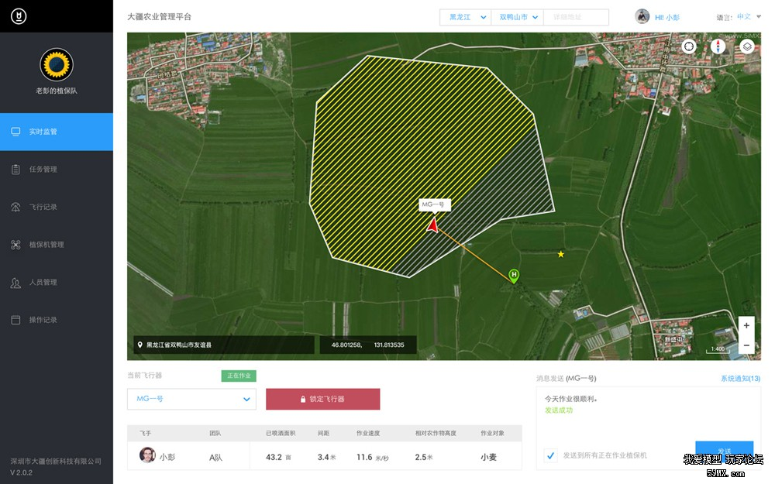
图4 无人机路径规划
基于几何分解和动态优化的路径规划方法是将农田视为连续几何区域，通过以下步骤实现全覆盖路径规划：（1）农田边界建模：将农田抽象为多边形，定义其顶点坐标；（2）路径间距计算：根据无人机扫描半径确定相邻路径的最优间距；（3）往复式路径生成：沿主方向生成平行往返路径，确保覆盖所有区域；（4）区域分解与子区域覆盖：针对复杂农田形状或障碍物，采用垂直单元分解（Cellular Decomposition）划分区域，并分别规划路径；（5）路径优化：利用贪心算法调整路径顺序，减少转弯次数，并通过贝塞尔曲线平滑路径，降低无人机能耗。表2显示了几种常见的无人机路径规划方法对比。
表2 常见的无人机路径规划方法对比
方法名称 | 优点 | 缺点
随机式覆盖 | 1. 不依赖复杂传感器和计算资源  2. 适用于动态障碍物环境 | 1. 路径重复率高  2. 覆盖效率低
往复式覆盖 | 1. 路径规划简单  2. 使用广泛，覆盖效率高  3. 在大型农田中转弯次数少 | 1. 需预知环境边界  2. 复杂地形适应性较弱
螺旋式覆盖 | 1. 空间利用率高  2. 无需预知环境边界 | 1. 路径复杂度高  2. 能耗较大  3. 不适合复杂地形  4. 增加非作业路径长度，转弯次数多
- 农田边界建模
农田通常为不规则多边形，其边界可表示为顶点集合：
(公式24)
其中为农田顶点的坐标，无人机需在此多边形内飞行，确保传感器覆盖所有区域。
- 路径间距计算
若无人机的扫描半径为r，其有效覆盖宽度为d。为确保相邻路径间无遗漏，路径间距需满足：
(公式25)
其中，为地形坡度角。对于平坦农田，简化为。
- 往复式路径生成（Boustrophedon路径）
回形路径是一种高效的覆盖路径，通过平行往返飞行实现全覆盖。具体步骤如下
1）确定主方向：选择农田多边形的最长边方向作为主方向，以减少转弯次数；
2）生成平行路径：沿主方向划分农田为宽度为d的条带，每条路径方程为：
(公式26)
其中k为每条路径的索引序列，无人机沿路径飞行至边界后，通过半圆形或U型转弯连接下一路径。
- 区域分解与子区域覆盖
对于复杂农田形状或存在障碍物的情况，采用垂直单元分解将农田划分为多个凸子区域。每个子区域独立生成回形路径，并通过连接路径串联，确保全局覆盖。
- 路径优化
- 贪心算法优化路径顺序
贪心算法通过局部最优选择逐步逼近全局最优解。在路径优化中，优先选择相邻条带进行覆盖，以减少转弯次数。其数学描述为：
选择 | (公式27)
其中，为当前路径，为待选路径，目标是最小化路径间的连接距离。
- 平滑处理
使用贝塞尔曲线或样条曲线平滑转弯处，减少无人机飞行时的抖动。贝塞尔曲线的公式为：
(公式28)
其中，为伯恩斯坦基函数，为控制点。
- 能耗模型
减少能源消耗可直接降低长期运维成本，尤其在规模化应用中（如大面积监测），结合电池容量与模型计算的能耗值，预测单次飞行的最大作业范围或任务时长，可以为电池管理提供依据。无人机飞行能耗与路径长度和转弯次数相关，总能耗可表示为：
(公式29)
其中，为路径段长度，为转弯角度，和为能耗系数。
1.2.3 自动化灌溉控制
无人机通过多光谱影像和GPS坐标采集数据，并将这些数据通过4G基站上传至智能灌溉系统。4G基站将数据以JSON格式进行封装，并使用加密算法进行加密后转发给智能灌溉系统。智能灌溉系统接收到数据后，利用需水预测模型对数据进行分析，确定农田的灌溉需求，向控制器下发具体的指令。整个流程中，通信协议采用MQTT用于上行数据传输，Modbus用于下行指令下发，确保了系统的高效运行和数据的安全性。控制示意图如图5所示，自动灌溉系统设备及其功能如表3所示。
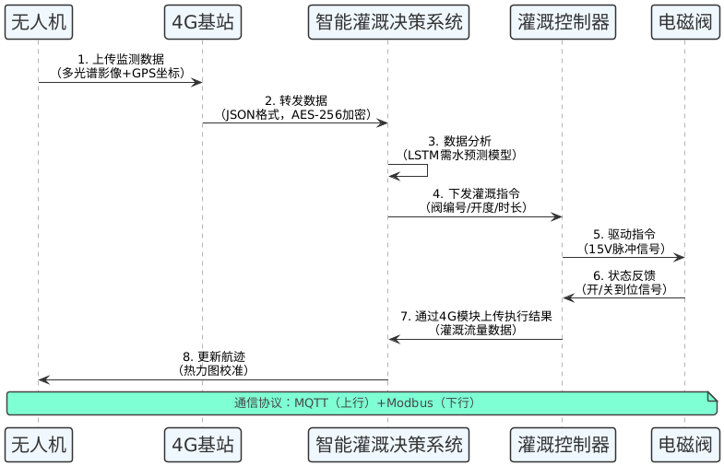
图5 自动化灌溉控制示意图

表3 自动灌溉系统设备及其功能
设备 | 参数 | 小麦灌溉场景说明
电磁阀 | 开度（百分比） | 无人机识别干旱区域后，设置开度灌溉
流量计 | 流量值（L/s） | 无人机校准灌溉量，确保小麦需水量精准
压力传感器 | 压力值（MPa） | 监测灌溉管网压力，避免爆管风险
无人机 | 任务状态 | 无人机执行灌溉区域巡检任务，标记需灌溉区域，与灌溉控制器联动
无人机4G平台配置与4G网络及智能灌溉系统协同技术是实现高效农田监测与灌溉控制的核心部分。无人机4G平台的通信模块支持LTE Cat 4技术，提供下行速率150Mbps和上行速率50Mbps的稳定传输能力。监测数据采用JSON格式封装，包含GPS坐标（精度±1.5米）、NDVI值、时间戳等关键字段，确保数据传输的高效性。
表4 系统通信协议及其描述
协议栈参数 | 值/描述 | 作用
应用层协议 | MQTT | 轻量级指令传输
传输层协议 | TCP/IP | 保障数据完整性
丢包率 | ＜0.3% | 确保通信可靠性

该系统通过部署微型4G基站确保农田网络覆盖，支持无人机50米高空稳定通信。应用层使用MQTT协议（QoS 1级）传输指令，传输层通过TCP/IP控制丢包率低于0.3%（如表4所示）。灌溉控制器配备本地缓存，可存储20条离线指令并按优先级执行，增强断网时的鲁棒性。该方案为农田监测与灌溉提供了高效、稳定的技术支持。

- 项目研究方法（技术路线）的可行性、先进性分析
2.1项目技术路线图
2.2项目可行性和先进性分析
2.2.1可行性分析
- 项目响应国家《关于加快农业发展全面绿色转型促进乡村生态振兴的指导意见》中“促进农业用水节约高效”号召，助力河南省2030年高效节水灌溉农田建设目标（累计361万公顷），推动节水技术应用，降低水土资源消耗，体现了政策导向与技术实践深度融合的可行性。
- 项目使用已验证的无人机智能巡检软件架构，结合团队在YOLO、随机森林、卷积神经网络等智能算法的深厚积累，支撑灌溉数据的实时采集与精准调控，为智能决策系统提供可靠的技术支持，体现了算法创新与软件架构的可行性。
- 项目依托已在澳洲大型农场验证的无人机智能巡检技术，将在河南农田场景中首次进行多模态遥感与智能决策的全链条闭环整合，为规模化推广提供可复制的实践路径，体现了技术适配与标准化落地的可行性。
    - 先进性分析
- 项目集成多种高精度传感器、厘米级定位导航及抗干扰飞行控制系统，设计长续航、高负载的农业专用无人机平台，支持复杂地形下多源遥感数据同步采集，数据完整性高，作业效率提升幅度大，体现了硬件集成与精准作业的先进性。
- 项目融合无人机多源遥感数据，结合机器学习算法、深度学习模型及历史灌溉流量数据，构建自适应动态优化决策系统，实现灌溉策略的实时精准调控与动态调整，显著提升水资源利用效率，体现了智能决策与资源优化的先进性。
- 项目结合团队在澳洲大型农场验证的无人机智能巡检系统的设计经验，将进一步在河南开展农业灌溉方向的小规模应用验证，形成跨区域、多场景的技术适配能力，为智慧灌溉系统的规模化实施提供标准化方案与可靠支撑，体现了技术验证与规模化落地的先进性。
三、创新点
1 创新性设计了多模态遥感无人机系统，集成多光谱与热红外传感器，突破复杂农业地形环境下的数据采集瓶颈。无人机具备长续航能力（4小时）、高飞行稳定性与精准悬停性能，实现大田墒情、作物长势、土壤温度等多维度信息的同步获取，为精准灌溉提供高时空分辨率的数据基底，显著提升农田监测效率与数据可靠性。
2 创新性构建了多源数据融合的智能决策模型，整合历史灌溉数据、气象信息与实时遥感特征，开发动态需水量预测算法。通过机器学习技术解析土壤水分残留与植被需水量的耦合关系，形成“预测-执行-反馈”闭环调控机制，实现灌溉量的自适应优化。
3 首次将多模态遥感系统与智能决策模型有机整合，构建“感知-决策-执行”全链条技术闭环，突破传统农业中数据采集与灌溉执行脱节的瓶颈。在河南典型农田开展小规模场景验证，通过天地协同作业模式，实现灌溉决策的动态优化与精准执行，验证系统的可行性与有效性，为技术推广提供可复制的实践范式。

四、预期经济社会效益
1 科学价值：通过多源数据融合和实时灌溉决策，推动精准农业技术的发展，提高农业生产的科学化水平。
2 社会效益：通过精准灌溉，减少水资源浪费，缓解水资源短缺问题，提高农业生产效率，保障粮食安全。
3 经济效益：通过提高水资源利用效率，减少灌溉成本，提高农作物产量，增加农民收入。
4 生态效益：通过精准灌溉，减少水资源浪费，提高农业生产效率，保护生态环境。

第三部分 前期研究基础

一、研究基础
上海大学是一所国家“211工程”重点建设高校，由上海市人民政府与国家教育部共建。机电工程与自动化学院自动化系长期深耕智能控制与无人系统领域，拥有“控制科学与工程”一级学科博士点及博士后科研流动站，是上海市重点建设的科研与教学基地。
上海大学自动化系在无人机控制、智能感知、多传感器融合及自主决策方面积累了丰富经验，并在中国仪器仪表学会、中国人工智能学会、中国系统仿真学会等多个学术组织中担任重要职务。依托的科研平台包括“上海市电站自动化技术重点实验室”“中英能源与自动化联合实验室”以及多个校企合作的工程技术研究中心，形成了涵盖无人机导航、协同控制、智能遥感等方向的完整研究体系。
最近10年来，项目申请人及其科研团队持续深化在无人机、流量控制与流量监测领域的研究，并与国内外企业保持紧密的横向科研合作，不断推动相关技术的创新与应用。团队先后与澳大利亚科技企业，上海市质量检测研究院和浙江迪元仪表厂等知名企业和研究院开展合作，在无人机智能控制、农场环境数据采集及数据分析方面取得重要进展。相关研究成果得到了行业专家的高度认可，并在实际应用中取得了良好成效，为本项目的顺利开展和关键技术突破奠定了坚实的研究基础。
上述这些科研成果为本项目积累了研究基础，主要包括以下几个方面的内容：
- 无人机智能巡检系统
本课题组与澳大利亚农业科技企业合作，围绕无人机智能巡检系统的研发与应用，于2024年9月针对百亩级大型农场中开展围栏缺陷检测实践。系统以自主研发的Android平台无人机地面站软件为核心，集成MAPBOX卫星地图，支持实时视频流、飞行轨迹与传感器数据的显示，并结合地理坐标实时显示无人机的位置（界面如图7所示）。通过实时的气象数据与地形信息，操作员可实时调整飞行高度与航迹，结合分段式路径规划显著提升任务效率，同时配备触控手势操作与可视化监控界面，实现航点设置、任务调整及飞行状态实时管理的高效人机交互。
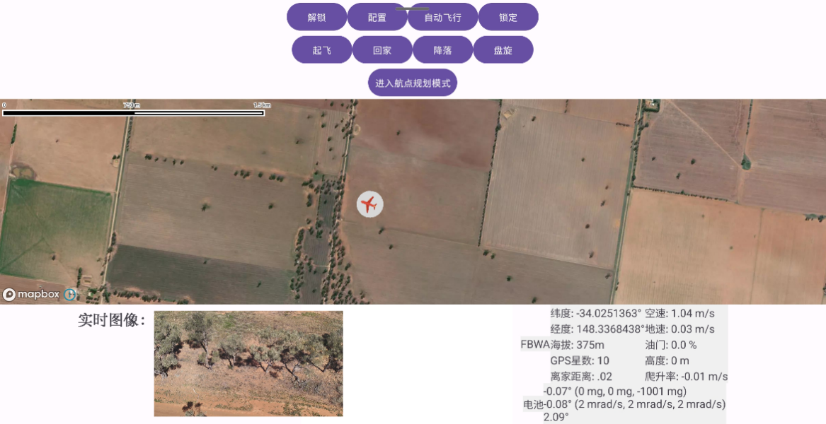
图 6 无人机地面站软件界面
在机载端采用“STM32飞控+RK3588边缘计算”双核架构，硬件设备如图8所示，通过ArduPilot飞控系统保障飞行稳定性，其模块化设计支持多类型传感器快速集成，兼容主流通信协议。基于YOLOv5s架构开发的轻量化围栏识别模型，结合动态云台控制策略实时调整摄像头俯仰角，确保围栏图像完整采集。硬件平台采用气动优化的固定翼无人机，通过倒T布局与高强轻质PC板结构提升升阻比与机体刚性，实现240分钟长航时，搭载SIYI HM30高清云台相机、热成像传感器与GNSS高精度定位模块，配合10km传输距离的1080P数字图传系统，形成从数据采集、边缘处理到远程传输的完整链路，为大范围农田监测提供可靠硬件基础。
图 7无人机智能巡检系统硬件设备
通过整合自研地面站软件与机载双核硬件系统，该无人机巡检方案实现大型农场围栏的高效精准检测。地面站基于卫星地图实时显示无人机位置、飞行轨迹及传感器数据，支持触控操作与智能路径规划；机载端依托飞控稳定性和轻量化AI算法，结合长航时无人机与高清传感器，完成围栏图像采集、缺陷识别及远程回传。整套系统可快速定位围栏破损区域，为大范围农田设施维护提供可靠技术支撑。
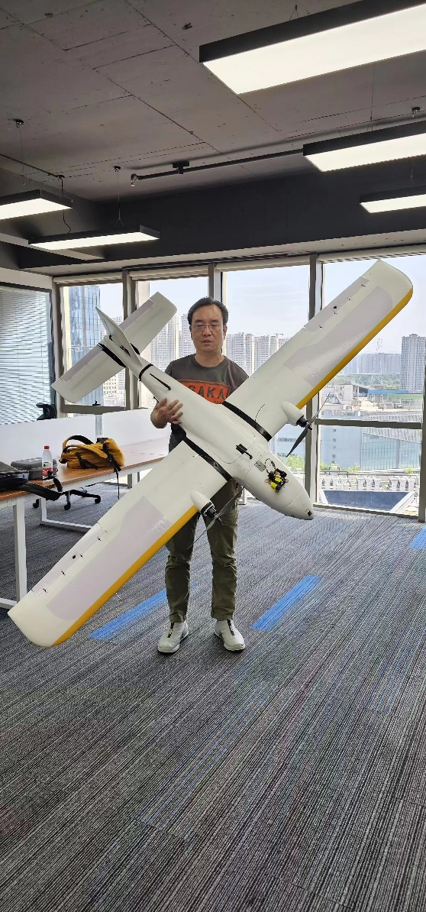
图 8澳洲项目中所用的无人机样机
- 灌溉型多激励明渠电磁流量计研究
本课题组在流量计量领域具有深厚的科研积累和技术储备，尤其在复杂流体环境下的低液位、多相流检测技术上取得多项突破。团队曾主持国家自然科学基金项目，重点攻克非满管流量测量、抗干扰信号处理等共性关键技术，相关成果为农业灌溉场景的流量计量提供了重要技术支撑。
本课题组在浙江省科技计划面上科研工业项目《双激励电磁流量计研究》（项目编号：2007C21055）中，研究了一种基于附加电激励的灌溉型明渠电磁流量测量方法。该方法由辅助点电极激励长弧型电极构成复合测量传感器，使测量电极在流体液位最低达到直径的 10%时仍能得到流速信号。工作时通过一对附加电极发出电激励，当流体流过时，在长弧型测量电极上会产生感应电势，对附加电极上的辅助电压和测量电极上测得的感应电势进行处理，可准确 地得出的流体液位高度和流速参数。
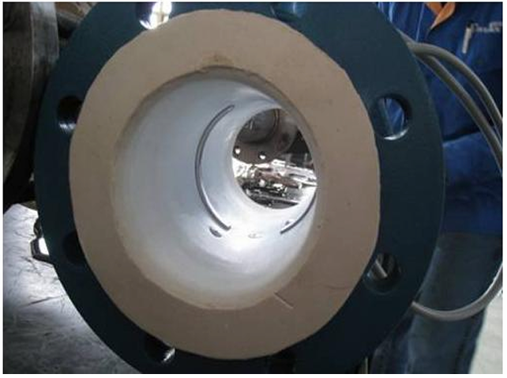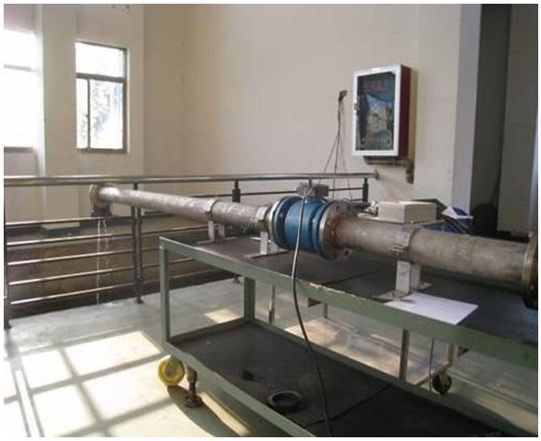
（a）传感器实物图 （b）试验平台
图 9 基于附加激励的灌溉型明渠电磁流量计试验平台
- 流量控制智能化平台
本课题组在流量控制领域具备扎实的技术积累，尤其在抗干扰设计、高精度控制及宽量程适应性等核心技术方面取得突破。通过自主研发的模糊PID控制算法与工控机硬件架构，解决了复杂流体环境下的动态稳定性难题，相关成果为农业灌溉流量控制提供了直接技术支撑。本课题组的技术积累充分应对了农田灌溉中流速波动大和环境干扰强的实际挑战，可满足从微灌到大田漫灌的多样化需求，为水资源的精准调配与管理提供了坚实可靠的技术保障。
本课题组前期承担的《标准表法流量标准装置的监控系统》研究基于国家检定规程，成功开发了高精度液体流量智能监控系统，通过虚拟仪器软件平台与抗干扰硬件设计，在0.5~40 m³/h流量范围内实现0.041%的稳定性控制，相关成果已在上海市质量监督检验技术研究院规模化应用。该技术框架与算法模型可直接迁移至农业灌溉场景，为复杂农田环境下的流量精准调控奠定技术基础。
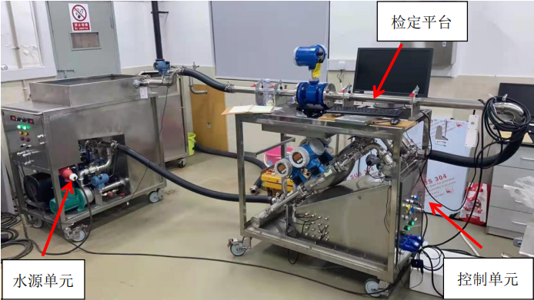
图 10 高精度液体流量智能监控平台
- 科研成果
科技论文：
- 陈洁，杨浩男，李斌，马纪恒. 基于回波波形积分的气体超声流量计信号处理方法. 计量学报 （北大核心）
- Jie Chen, Fu-Rong Tian, Bin Li, Wei Zhang, Shu-Xu Wan, Xue-Qing Hou; Improved empirical mode decomposition method based on amplitude–frequency characteristic of vortex signals. Rev. Sci. Instrum. 1 April 2024; 95 (4): 045005. https://doi.org/10.1063/5.0175496 (SCI 2区)
- 陈洁,张巍,李斌,等.基于计算机视觉的常用玻璃量器自动检定装置[J].自动化与仪表, 2024, 39(2):86-91.DOI:10.19557/j.cnki.1001-9944.2024.02.018. （科技核心）
- 陈洁,王思成. 基于卡尔曼滤波的涡街流量计信号处理方法研究[J]. 仪表技术,2023(3):37-42. （科技核心）
- J. Chen, F. -R. Tian, S. -C. Wang, B. Li, W. Zhang and S. -X. Wan, "Signal Iterative Search Method Based on Kalman Filter for Vortex Flowmeter," in IEEE Transactions on Instrumentation and Measurement, vol. 73, pp. 1-13, 2024, Art no. 9500413, doi: 10.1109/TIM.2023.3328687. (SCI 2区 IF:5.6)
- B. Li, J. Xu, J. Chen and W. Zhao, "Study on the Static and Dynamic Characteristics of Vortex Electric Field in Electromagnetic Flowmeter and its Role in Attenuating Slurry Noise," in IEEE Sensors Journal, vol. 23, no. 8, pp. 8192-8205, 15 April15, 2023, doi: 10.1109/JSEN.2022.3175370 (SCI 2区)
- Li, B.; Hou, X.; Jiang, Z.; Chen, J. Two Efficient Sparse Fourier Algorithms Using the Matrix Pencil Method. Electronics 2022, 11, 2291. https://doi.org/10.3390/electronics11152291 （SCI 3区）
- Li, B., Jiang, Z. & Chen, J. Performance of the Multiscale Sparse Fast Fourier Transform Algorithm. Circuits Syst Signal Process 41, 4547–4569 (2022). https://doi.org/10.1007/s00034-022-01989-6 (SCI 3区)
- B. Li, X. Fan, J. Chen and J. Xu, "Study on the Mechanism of Excitation Switching Process in Electromagnetic Flowmeter to Overcome Slurry Noise," in IEEE Sensors Journal, vol. 21, no. 7, pp. 9023-9037, 1 April1, 2021, doi: 10.1109/JSEN.2021.3053988. (SCI 2区)
- Li, B.; Gou, Y.; Chen, J.; Zhang, Z. Peak Ratio Characteristic Value Sequence Based Signal Processing Method for Transit-Time Ultrasonic Gas Flowmeter. Energies 2021, 14, 426. https://doi.org/10.3390/en14020426 （SCI 3区）
- Jie Chen, Zhen-Yu Hou, Bin Li, Si-Cheng Wang; Vortex signal model based Kalman filter of vortex signal processing method. Rev. Sci. Instrum. 1 April 2022; 93 (4): 045004. https://doi.org/10.1063/5.0072675 （SCI 4区）
- Chen, J., Shen, Z., Li, B., Wang, S., Zhuo, H. (2021). Research on the Automatic Detection Device for Working Glass Container. In: Han, Q., McLoone, S., Peng, C., Zhang, B. (eds) Intelligent Equipment, Robots, and Vehicles. LSMS ICSEE 2021 2021. Communications in Computer and Information Science, vol 1469. Springer, Singapore. https://doi.org/10.1007/978-981-16-7213-2_60 （EI检索）
- Chen J, Cao Y, Wang C, Li B. Sparse Fourier transform and amplitude–frequency characteristics analysis of vortex street signal. Measurement and Control. 2020;54(5-6):908-915. doi:10.1177/0020294020919870 （SCI 4区）
- Jie Chen, Nan Zhang, Bin Li; Low-pass digital filter with amplitude 1/f2 attenuation based empirical mode decomposition of vortex signal processing method. Rev. Sci. Instrum. 1 April 2021; 92 (4): 045002. https://doi.org/10.1063/5.0042497 （SCI 4区）
- J. Chen, Y. Shen, B. Li and Z. Shen, "Research on Verification Techniques of Common Glass Measuring Capacity Based on Image Processing," 2020 10th International Conference on Information Science and Technology (ICIST), Bath, London, and Plymouth, UK, 2020, pp. 50-57, doi: 10.1109/ICIST49303.2020.9202065. （EI检索）
- J. Chen, B. Li and C. -Y. Wang, "Research on a New Signal Processing Method of Vortex Flowmeter Based on Central Tendency," 2020 12th International Conference on Measuring Technology and Mechatronics Automation (ICMTMA), Phuket, Thailand, 2020, pp. 582-585, doi: 10.1109/ICMTMA50254.2020.00130. （EI检索）
- Li, Bin. Xu, Jingyuan. Chen, Jie*. Sun, Jianguo. Modification Simulation Research on Handle Speed of Faucet Test System (Open Access). IOP Conference Series: Materials Science and Engineering. 2019. 569:（EI收录）
- Chen J. Chen SY. Li B. Lu JW. Research on a transit-time liquid ultrasonic flowmeter under unstable flow fields. MEASUREMENT SCIENCE AND TECHNOLOGY. 2019. 30(5):055902 （SCI 3区）
- 陈洁. 陆步杰. 李斌. 移动式水流量标准装置的研究与设计. 自动化与仪器仪表. 2019. 06: 8-11 （科技核心）
- Yin SY. Li B. Meng K. Chen J. Performance Differences of an Electromagnetic Flow Sensor With Nonideal Electrodes Based on Different-Dimensional Weight Functions. IEEE （SCI 2区）
- Li B. Lu JW. Chen J. Chen SY. Study on Transit-Time Ultrasonic Flow Meter with Waveform Analysis. 2ND INTERNATIONAL CONFERENCE ON INFORMATION SYSTEM AND DATA MINING (ICISDM 2018). 2018. :146-150 （EI检索）
- Chen J. Zheng XJ. Li B. Cao YJ. Fan N. Study on magnetoresistive rotameter with high precision. FLOW MEASUREMENT AND INSTRUMENTATION. 2017. 58:120-129 （SCI 4区）
- Jiang YL. Li B. Chen J. Analysis of the Velocity Distribution in Partially-Filled Circular Pipe Employing the Principle of Maximum Entropy. PLOS ONE. 2016. 11(3):e0151578 （SCI 3区）
- Cui WH. Li B. Chen J. Li XW. A Novel Method of Multi-Information Acquisition for Electromagnetic Flow Meters. SENSORS. 2016. 16(1): （SCI 3区）
- Chen J. Fan CY. Li B. Yin J. Liu XJ. Novel algorithm of tracking band-pass digital filter with amplitude 1/f(2) attenuation for vortex signal extraction. FLOW MEASUREMENT AND INSTRUMENTATION. 2015. 45:82-92（SCI4区）
- 宋佳忆. 李斌. 陈洁. 樊辰阳. 黄绍锋. 基于 CFD 的涡街流量计取压位置仿真研究. 电子测量技术. 2015. 03: 1-4 （科技核心）
- 陈洁. 刁品高. 涡街流量计信号处理方法研究与系统设计.中国测试. 2015. 02: 105-109（科技核心）
- 陈洁. 余诗诗. 李斌. 樊辰阳. 基于双阈值比较法超声波流量计信号处理. 电子测量与仪器学报. 2013. 11: 1024-1033 （科技核心）
- Chen J. Min K. Zhong LY. Vortex signal processing method with dual channel. 2011 CHINESE CONTROL AND DECISION CONFERENCE, VOLS 1-6. 2011. :2833-+ （EI检索）
- Chen J. Yan W. Zhong LY. Characteristics Simulation of Stress Vortex Flowmeter Signals. 2011 CHINESE CONTROL AND DECISION CONFERENCE, VOLS 1-6. 2011. :3559-3563 （EI检索）
论著：
1. 陈洁. 电磁兼容设计与应用[M]. 上海: 机械工业出版社，2021.
科研项目：
项目名称 | 资助机构 | 批准号/项目编号 | 项目状态 | 项目时间
现场服务型质量法液体小流量标准装置 | 上海市质量监督检验技术研究院 | KY-2024-6-JL | 在研 | 2024.10.1-至今
IP 防水试验机校准方法研究 | 上海市质量监督检验技术研究院 | KY-2024-7-JL | 在研 | 2024.12.01-2026.11.30
无人机智能巡检系统 | 上海可英米科技有限公司 | 与澳洲的  国际合作 | 在研 | 2024.9.15-至今
自助式加注机支付系统 | 上海可英米科技有限公司 | 与澳洲的  国际合作 | 在研 | 2023.9.1-至今
小容量体积单位标注定量包装商品密度检测装置 | 上海市质量监督检验技术研究院 | KY-2022-12-JL | 结题 | 2022.12.1-2024.11.30
艾默生质量流量计V1.0 | 上海全极电子科技有限公司 | 23H01148 | 在研 | 2023.9.27-至今
在线密度计校准控制器 | 上海市质量监督检验技术研究院 | 22H01337 | 结题 | 2022.11.23-2023.3.1
数字涡街流量计V1.0 | 浙江迪元仪表有限公司 | 23H00652 | 在研 | 2021.7.1-至今
流量标准装置运行系统的开发 | 上海传思电子科技有限公司 | 19H02273 | 结题 | 2019.11.1-2022.11.1
高精度动态流量控制器检测装置的研究 | 上海市质量监督检验技术研究院 | 19H00586 | 结题 | 2019.4.22-2019.12.31
高精度动态流量控制器检测装置的软件开发 | 上海市质量监督检验技术研究院 | 19H00087 | 结题 | 2019.1.30-2019.12.31
抗振动涡街流量仪表的研究与设计(青年科学基金) | 国家自然科学  基金项目 | 61703263 | 结题 | 2018.01-  2020.12
三、科研条件
申请人所在的上海大学机电工程与自动化学院涉及机械工程、电气工程、控制科学与工程以及仪器科学与工程4个一级学科，拥有本申请项目所涉及研究领域较为完备的实验设备。学院目前拥有上海市重点学科2个，分别为面向测控与自动化技术领域“仪电自动化上海市重点学科”（批准号T0103），面向精密机械与制造自动化技术领域的“先进机器人与现代制造系统上海市重点学科”（批准号Y0102）。同时申请人所在的自动化系目前还拥有“上海市电站自动化技术重点实验室”1个。项目申请人及课题组主要成员均为上述重点学科/重点实验室学术梯队骨干，因此本申请研究项目可获得学科发展和技术资源的有力支持。目前课题组已拥有较齐全的专用与通用仪器及实验设备。主要包括：完整的无人机实验平台、一架定制的固定翼无人机、ardupliot飞控系统、自研的地面控制站（GCS）、SIYI HM30全高清数字图传、用于边缘计算的瑞芯微RK3588、50mm口径流量测量装置、函数/任意波形发生器（美国Agilent；型号33220A、33250A各一台）、数字存储示波器（美国Tektronix；型号TDS1012B-SC）、50mm口径质量流量计（日本YOKOGAWA）、精密稳压电源、全套DSP开发装置和多台高性能计算机，已经完全具备本课题开展研究的工作条件。

第四部分 进度安排
2025.9——2026.2
项目初期将系统开展无人机农业应用的技术发展脉络研究，通过梳理领域文献建立技术演进图谱，同时收集河南典型田块的三维地形结构与种植密度数据，结合历史气象资料分析不同水文年型的灌溉需求时空差异。此阶段将重点研究多光谱传感技术的最新进展与路径规划算法的应用边界，通过对比国内外同类项目的技术路线与实施效果，实地考察河南典型农田的实际操作场景，最终完成无人机平台选型与多光谱/热红外传感器组合方案论证，形成包含数据采集协议与算法开发框架的技术路线图。‌
2026.3——2026.8
进入系统开发阶段后，首先对选定无人机进行设备改造与传感器集成，搭建地面控制站数据接收系统，实现无人机自主起降与航迹跟踪功能。同步开展核心算法研发，构建融合小麦拔节期至灌浆期多光谱特征的作物生长状态识别模型，开发兼顾能耗优化的三维路径规划算法并集成激光雷达避障模块。此阶段将完成多源数据融合的实验室验证，初步建立基于作物需水规律的灌溉预测框架，同时设计可视化人机交互界面。‌
2026.9——2027.2
系统联调期间重点实现无人机集群与智能决策系统的协同控制，在实验室环境完成系统连续运行测试，优化强风条件下的飞行稳定性与数据链路可靠性。开发包含灌溉量预测偏差、图像识别准确率等指标的测试方案。同步开展决策系统迭代，构建基于智能灌溉系统的远程监控与诊断模块，完善系统异常报警机制。‌
2027.3——2027.8
最终阶段在河南开展多气候区适应性测试，针对小麦不同生育阶段进行三轮田间验证，收集包括植株含水量、土壤墒情等田间数据。根据实际作业反馈修正作物模型参数敏感性，提升硬件系统在极端环境的耐受性，最终形成包含设备维护规程、软件更新机制的标准化技术文档体系，最后完成1篇SCI期刊论文的发表。

第五部分 研究团队
项目参加人员基本情况表

填表说明： 1、专业技术职称：A、正高级 B、副高级 C、中级 D、初级 E、其他；
2、投入本项目的全时工作时间（人月）是指在项目实施期间该人总共为项目工作的满月度工作量；累计是指项目组所有人员投入人月之和；
3、项目固定研究人员需填写人员明细；
4、是否有工资性收入：Y、是 N、否；
5、人员分类代码：A、项目负责人 B、项目骨干 C、其他研究人员；
6、工作单位：填写单位全称，其中高校要具体填写到所在院系。
序  号 | 姓名 | 性别 | 出生日期 | 证件类型 | 证件号码 | 专业技术职称 | 职务 | 最高学位 | 专业 | 投入本项目的全时工作时间  （人月） | 人员分类代码 | 是否有工资性收入 | 工作单位
1 | 陈洁 | 女 | 1979.12 | 居民身份证 | 310101197912070025 | B | 副教授 | 博士 | 控制理论与控制工程 | 10 | A | Y | 上海大学机电工程与自动化学院
2 | 解晓琳 | 女 | 1985.08 | 居民身份证 | 142601198508082819 | B | 副教授 | 博士 | 车辆工程 | 6 | B | Y | 龙门实验室
3 | 李斌 | 男 | 1955.11 | 居民身份证 | 310108195511214855 | A | 教授 | 硕士 | 控制理论与控制工程 | 9 | B | Y | 上海大学机电工程与自动化学院
4 | 张高远 | 男 | 1984.11 | 居民身份证 | 410183198411240578 | B | 副教授 | 博士 | 信息与通信工程 | 7 | B | Y | 龙门实验室
5 | 侯学青 | 男 | 1984.07 | 居民身份证 | 411323198407016317 | B | 高级工程师 | 博士 | 控制理论与控制工程 | 7 | B | Y | 上海大学机电工程与自动化学院  上海市质量监督检验技术研究院
6 | 李凯 | 男 | 2001.08 | 居民身份证 | 411522200108271515 | E | 无 | 学士 | 控制理论与控制工程 | 5 | C | N | 上海大学机电工程与自动化学院
7 | 汪祖俭 | 男 | 1998.11 | 居民身份证 | 420222199811205412 | E | 无 | 学士 | 控制理论与控制工程 | 5 | C | N | 上海大学机电工程与自动化学院
8 | 张琨 | 男 | 1998.06 | 居民身份证 | 522121199806125817 | E | 无 | 学士 | 控制理论与控制工程 | 5 | C | N | 上海大学机电工程与自动化学院
9 | 王俊杰 | 男 | 2000.02 | 居民身份证 | 532502200002050012 | E | 无 | 学士 | 控制理论与控制工程 | 5 | C | N | 上海大学机电工程与自动化学院
固定研究人员合计 |  |  |  |  |  |  |  |  |  | 9 | ／ | ／ | ／
流动人员或临时聘用人员合计 |  |  |  |  |  |  |  |  |  | 0 | ／ | ／ | ／
累计 |  |  |  |  |  |  |  |  |  | 9 | ／ | ／ | ／

龙门实验室项目申报诚信承诺书
（申请人部分）
本人根据龙门实验室项目申报指南的要求自愿提交项目申报书，在此郑重承诺：严格遵守《关于进一步加强科研诚信建设的若干意见》《关于进一步弘扬科学家精神 加强作风和学风建设的意见》《科技部 自然科学基金委关于进一步压实国家科技计划（专项、基金等）任务承担单位科研作风学风和科研诚信主体责任的通知》《科学技术活动评审工作中请托行为处理规定（试行）》等有关规定，杜绝《科学技术活动违规行为处理暂行规定》所列违规行为，所申报材料和相关内容真实有效，不存在违背科研诚信要求的行为；已按要求落实了科研作风学风和科研诚信主体责任；不以任何形式实施请托行为，申报材料符合《中华人民共和国保守国家秘密法》和《科学技术保密规定》等相关法律法规；在参与国家科技计划项目申报、评审和实施全过程中，恪守职业规范和科学道德，遵守评审规则和工作纪律，杜绝以下行为：
- 抄袭、剽窃他人科研成果或者伪造、篡改研究数据、研究结论；
（二）购买、代写、代投论文，虚构同行评议专家及评议意见；
（三）违反论文署名规范，擅自标注或虚假标注获得科技计划等资助；
（四）违反科研伦理规范；
（五）弄虚作假，骗取科技计划项目、科研经费以及奖励、荣誉等；
（六）在正式申报书中以高指标通过评审，在任务书签订时故意篡改降低任务书中相应指标；
（七）以任何形式探听尚未公布的评审专家名单及其他评审过程中的保密信息；
（八）本人或委托他人通过各种方式及各种途径联系有关专家进行请托、游说，违规到评审会议驻地游说评审专家和工作人员、询问评审或尚未正式向社会公布的信息等干扰评审或可能影响评审公正性的活动；
（九）向评审工作人员、评审专家等提供任何形式的礼品、礼金、有价证券、支付凭证、商业预付卡、电子红包，或提供宴请、旅游、娱乐健身等任何可能影响评审公正性的活动；
（十）其它违反财经纪律和相关管理规定的行为。
如有违反，本人愿接受项目管理机构和相关部门做出的各项处理决定，包括但不限于取消项目承担资格，追回项目经费，向社会通报违规情况，取消一定期限龙门实验室项目申报资格，记入科研诚信严重失信行为数据库以及接受相应的党纪政纪处理等。

签字：
日期：

龙门实验室项目申报诚信承诺书
（申报单位部分）
本单位依据龙门实验室项目指南的任务需求，严格履行法人负责制，自愿提交申报书，在此郑重承诺：本单位已就所申报材料内容的真实性和完整性进行审核，不存在违背《关于进一步加强科研诚信建设的若干意见》《关于进一步弘扬科学家精神 加强作风和学风建设的意见》《科学技术活动违规行为处理暂行规定》《科技部 自然科学基金委关于进一步压实国家科技计划（专项、基金等）任务承担单位科研作风学风和科研诚信主体责任的通知》《科学技术活动评审工作中请托行为处理规定（试行）》等有关规定和其它科研诚信要求的行为，已按要求落实了科研作风学风和科研诚信主体责任；不以任何形式实施请托行为，申报材料符合《中华人民共和国保守国家秘密法》和《科学技术保密规定》等相关法律法规，在参与项目申报和评审活动全过程中，遵守有关评审规则和工作纪律，杜绝以下行为：
（一）采取贿赂或变相贿赂、造假、剽窃、故意重复申报等不正当手段获取科技计划项目承担资格；
（二）以任何形式探听未公开的评审专家名单及其他评审过程中的保密信息；
（三）组织或协助项目团队向评审工作人员、评审专家等提供任何形式的礼品、礼金、有价证券、支付凭证、商业预付卡、电子红包等；宴请评审组织者、评审专家，或向评审组织者、评审专家提供旅游、娱乐健身等可能影响评审公正性的活动；
（四）包庇、纵容项目团队虚假申报项目，甚至骗取国家科技计划项目；
（五）包庇、纵容项目团队，甚至帮助项目团队采取“打招呼”等方式，影响评审公正；
（六）在正式申报书中以高指标通过评审，在任务书签订时故意篡改降低任务书中相应指标；
（七）其它违反财经纪律和相关管理规定的行为。
如有违反，本单位愿接受项目管理机构和相关部门做出的各项处理决定，包括但不限于停拨或核减经费，追回项目经费，取消一定期限龙门实验室项目申报资格，记入科研诚信严重失信行为数据库以及主要负责人接受相应党纪政纪处理等。

申报单位签章：
日期：

